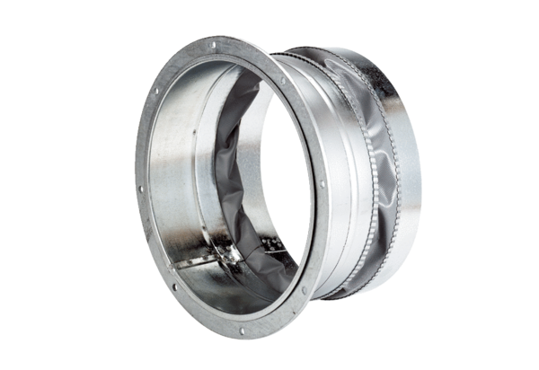Pružná spojovací manžeta ELA 31Obsah dodávky: 1 kusSortiment: C
Typové číslo: 0092.0284Výrobce: MAICO

